Летние простуды: как уберечь малыша?
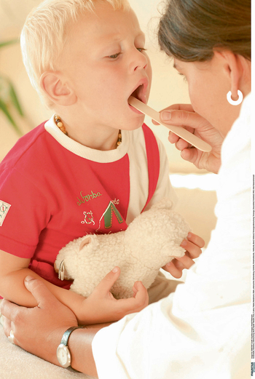
Врачи-отоларингологи хорошо знают: в жару детишки простужаются чаще взрослых – причем ангины, отиты и синуситы проходят особенно бурно. А ведь именно сейчас мамы везут малышей к тёплому морю!
Как ни странно, переохладить ребенка в жару легче, чем в холод, – достаточно резкого перепада температур – например, чередования «заплывов» в прохладной воде и игр на горячем песочке у берега. К тому же именно летом организму малыша часто приходится испытывать неожиданные для него перемены – поездки, перелеты, смены часовых поясов, а эти «стрессы» неизбежно сказываются на его защитной системе. Вот почему даже пустячная инфекция (а на тропических курортах можно найти и далеко не безобидные) может легко привести малыша к болезни.
Ситуации, когда дети простужаются, едва успев приехать на курорт, – совсем не редкость, а причина их вот в чем. Чтобы приспособиться к новым условиям (в том числе и к незнакомым микробам и вирусам), организму малыша нужно 7–10 дней. Раньше этого времени он не успевает прийти в норму после «перемены мест», и защитной системе сложно дать достойный отпор инфекциям, которыми изобилуют многолюдные курорты. Кстати, именно поэтому врачи советуют сделать первую неделю на отдыхе «щадящей» для ребенка: например, отложить поездки на экскурсии на вторую половину отпуска. А когда вы вернетесь домой, защитной системе малыша нужно будет перестроиться обратно, и это займет все те же 7–10 дней.

Апчхи!
Одна из самых частых простудных проблем – насморк, или ринит, как называют его врачи. Его летний вариант неприятен тем, что часто переходит в воспаление придаточных пазух носа, особенно если ребенок много купается и ныряет. Вот почему, как только вы заметите, что у крохи появился насморк, купания лучше прекратить или хотя бы сократить и не разрешать малышу нырять и глотать воду. А вот прогреть маленького горячими морскими камешками, укладывая их на крылья носа, наоборот, очень полезно.
Если у ребенка начался насморк, закапайте ему в нос капли или спрей на основе морской воды – это самое мягкое и безопасное для детей средство; а на ночь или перед едой можно воспользоваться сосудосуживающими каплями. Старайтесь не запускать проблему, рассчитывая, что на солнышке все пройдет само собой, – иначе инфекция может распространиться в придаточные пазухи. В этом случае у малыша может начаться гайморит, первый признак которого – густые гнойные выделения из носа.
«Простудный» насморк иногда бывает непросто отличить от аллергического, который может появиться у малыша с началом сезона цветения (этот период в средней полосе России длится до начала сентября). При аллергии насморк начинается очень резко, буквально за несколько часов, и без признаков простуды, таких, как першение в горле, головная боль или температура. Кроха часто и по многу раз подряд чихает, а прозрачные жидкие сопельки текут у него без остановки.
Быстро справиться с отитом малышу поможет согревающий компресс. Его можно сделать, если у ребенка нет температуры. В куске плотной хлопчатобумажной ткани размером 10 х 10 см прорежьте отверстие для уха и смочите ткань водкой или спиртом, разведенным пополам с водой. Затем разместите влажный компресс вокруг уха так, чтобы большая его часть оказалась позади него, а меньшая – спереди. Сверху положите компрессную бумагу или целлофан, толстый кусок ваты и прибинтуйте всю «конструкцию» к уху, а потом наденьте чепчик. Иногда благодаря решительным действиям мам малыши полностью выздоравливают всего за сутки. Но в любом случае, даже если крохе уже стало легче, его лучше показать врачу.
